Математическое моделирование

Презентация к лабораторной работе № 3

Мерич Дорук Каймакджыоглу.

18/02/2023

# Информация

## Докладчик

* Мерич Дорук Каймакджыоглу
* Студент
* НКНбд-01-20
* Российский университет дружбы народов
* 1032204917
* <https://github.com/dorukme123>

## Объект и предмет исследования

* Модель боевых действий
* редактор соединений openmodelica
* блокнот jupyter и язык программирования julia

## Цели и задачи

* Решить проблему и узнать о моделах боевых действий – модели Ланчестера.
* Узнать о языке modelica и редакторе соединений openmodelica.
* Вариант 38

начальный момент времени страна Х имеет армию численностью 882.000 человек, а в распоряжении страны У армия численностью в 747.000 человек. Для упрощения модели считаем, что коэффициенты a b c h , , , постоянны. Также считаем P(t) и Q(t) непрерывные функции. Постройте графики изменения численности войск армии Х и армии У для следующих случаев: - Модель боевых действий между регулярными войсками

- Модель ведение боевых действий с участием регулярных войск и партизанских отрядов

$$\frac{dx}{dt}=−0,24x\left(t\right)−0,67y\left(t\right)+\left|sin\left(2t\right)\right|$$

$$\frac{dy}{dt}=−0,47x\left(t\right)−0,14y\left(t\right)+\left|cos\left(2t\right)\right|$$

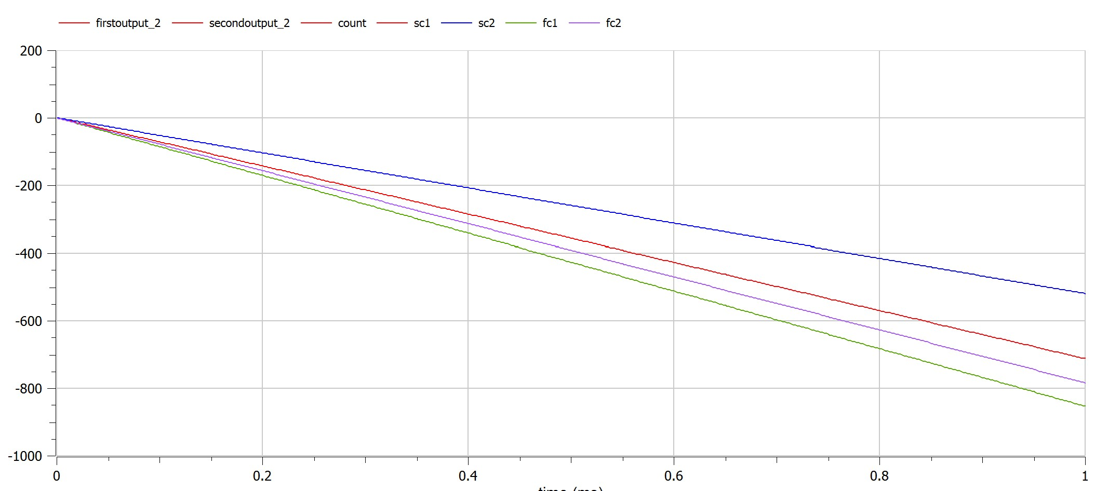

bothcases

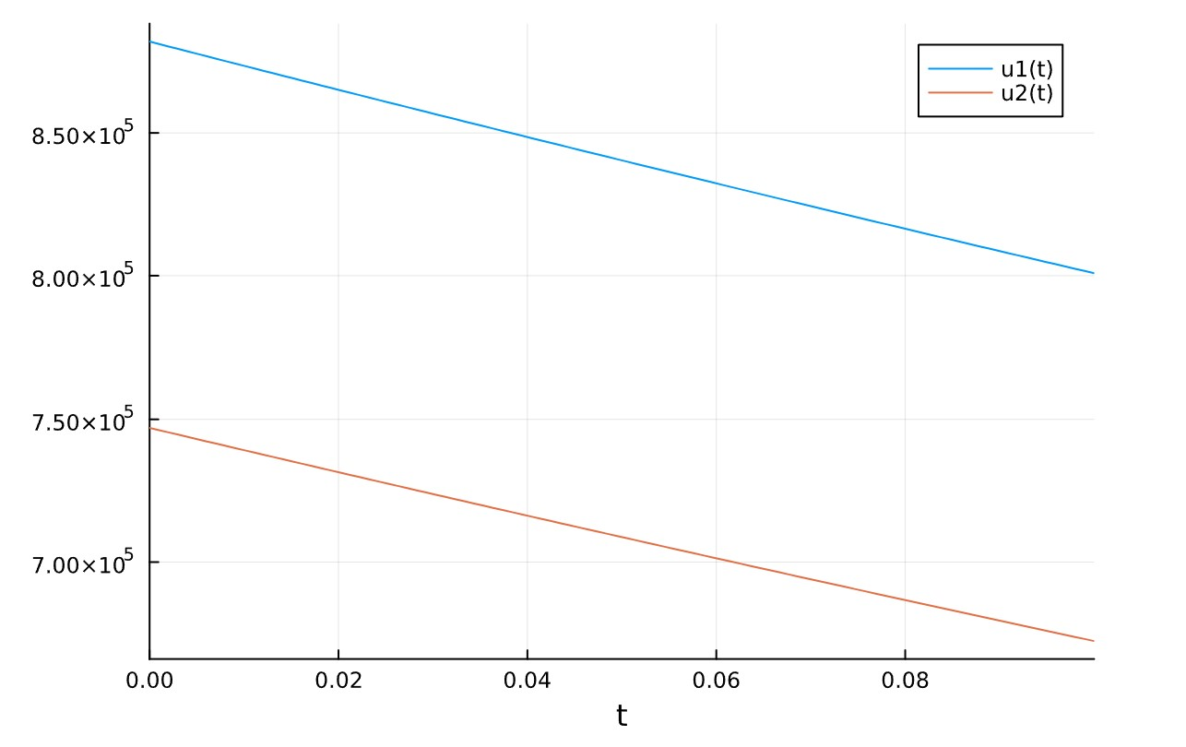

juliafc

## Материалы и методы

* julia
  + julia console
* jupyter notebook
  + jupyter notebook ide for julia
* LaTex
* openmodelica
* Процессор **pandoc** для входного формата Markdown
* Результирующие форматы
  + **pdf**
  + **docx**
* Автоматизация процесса создания: **Makefile**

## Результаты

* Создан отчет для лабораторной работы
* Создана презентация для лабораторной работы
* решена задача математического моделирования

## Итог работы

* Получено **pdf**
* Получено **docx**